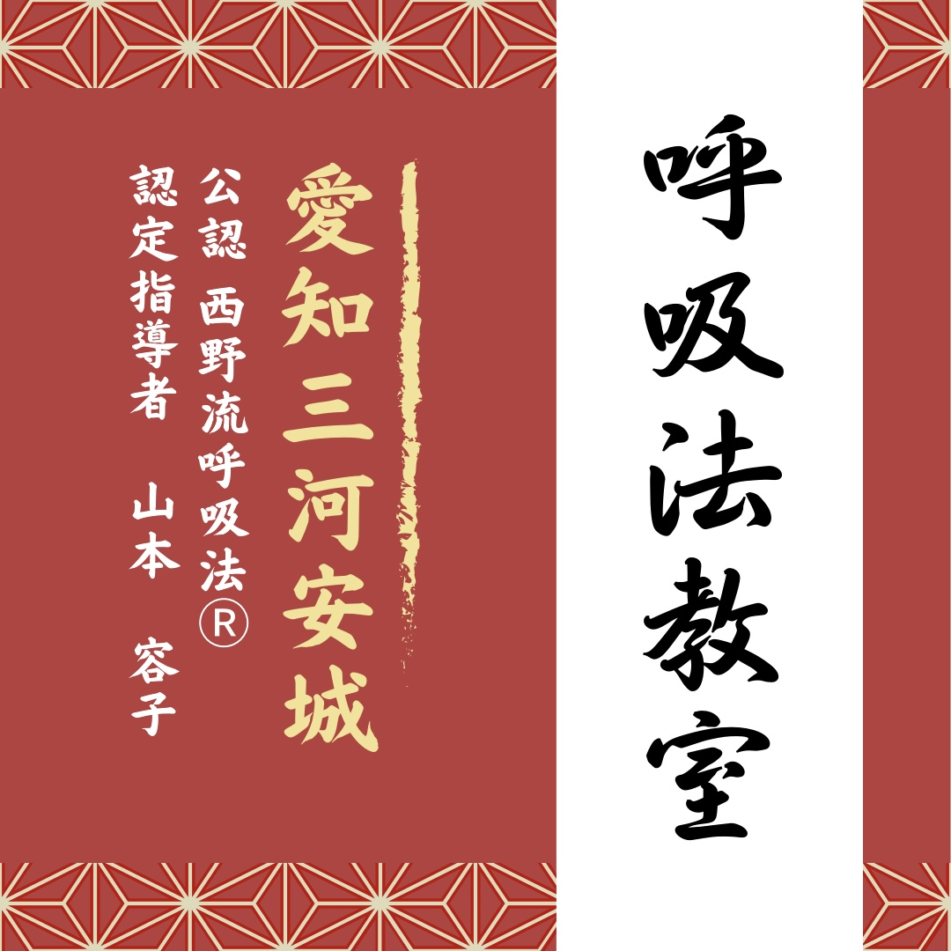



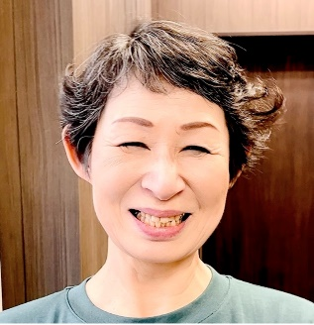

〈会 員 特 典〉
12回目は無料です
〈稽古について〉
・受付は15分前からです。
・稽古は素足で行います。
・運動しやすい服装で、タオル、ドリンクを持参してください。
・体験は随時受け付けています。（１回のみ／１,０００円）
※更衣室はありません。
〈翌月の稽古日のお知らせ〉
・稽古場と、三河安城教室のインスタグラム、西野流呼吸法総本部のホームページでもお知らせします。

〈稽古日程〉 前月の初旬に決定 ※月に2回開催（水・土／各1回）
〈時 間〉 １３：３０～１５：００
〈会 場〉 安城市民会館 愛知県安城市桜町１８－２８
〈参 加 費〉 １回 ２,０００円
〈参加申込〉 メールにて受付（anjoruri@gmail.com）
※フルネームとお住いの市町を記載していただき、愛知三河安城教室から
の返信を受信して受付完了となります。

～呼吸を変えて未来を変える～
西野流呼吸法Ⓡは、ゆったりと全身に働きかける独自の「足芯呼吸（そくしんこきゅう）」を基本に、正しく呼吸をしながら身体を緩めていきます。
西野流呼吸法Ⓡで、心身ともにエネルギーに溢れ、充実した身体を培いましょう！

メールアドレス
インスタグラム
【公認】西野流呼吸法 愛知三河安城教室
認定指導者 山本容子
西野流
三河安城
教室

